Демонстрационный вариант практической части предпрофессионального экзамена в 2019 году
ФГАОУ НИУ «Высшая школа экономики»
Направления практической части экзамена: Конструкторское
Направление подготовки: Моделирование, прототипирование, прикладная математика
Программа НИУ ВШЭ: 3D-моделирование в программе Autodesk AutoCad

Часть 1:
По данному чертежу построить 3д-модель. (Варианты из книги Миронова Б.Г и Мироновой Р.С. “Сборник задач по инженерной графике” 2007, из раздела “выполнение чертежей учебных моделей”)
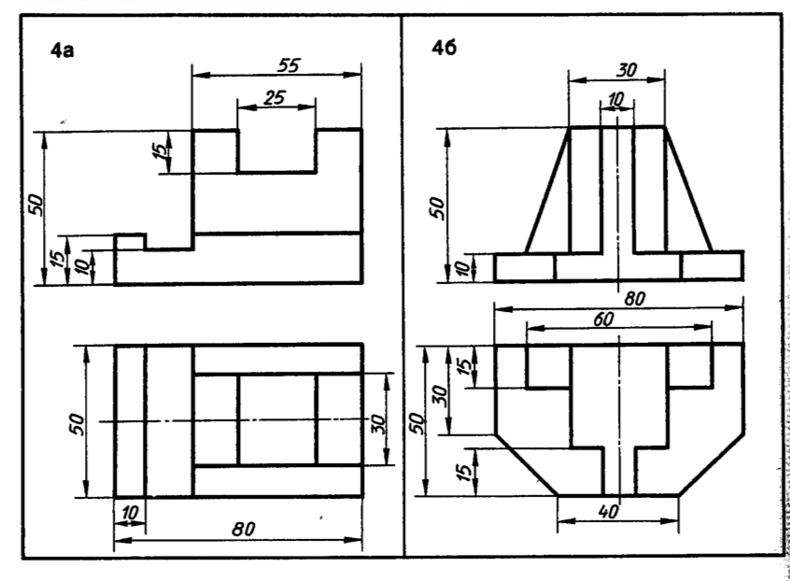
Вариант 1,2
Часть 2:
Сделать чертёж модели в трёх проекциях, с срединным сечением на видах спереди и слева, используя средства Autocad. Проставить необходимые размеры на чертеже. Вес сплошной толстой линии - 0.8мм.

